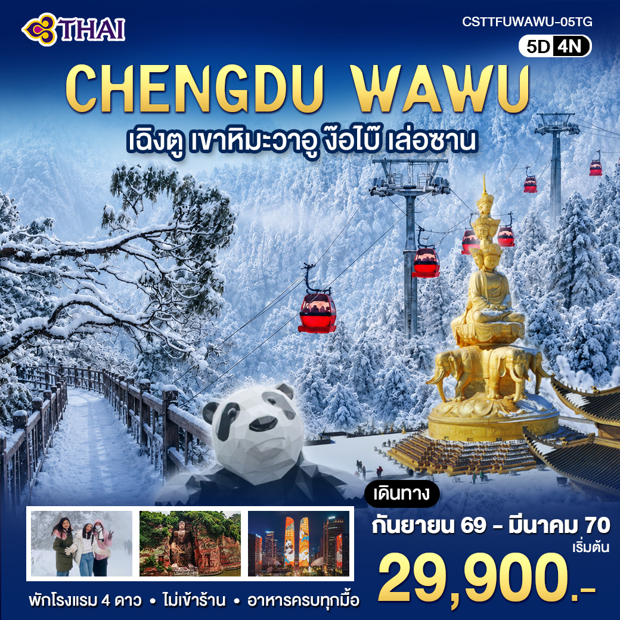

วันแรก สนามบินสุวรรณภูมิ เฉิงตู - ถนนคนเดินซอยกว้าง ซอยแคบ - ชมไฟสีสันห้าง SKP - ชมแสงสีตึกแฝด
07.30 น. คณะพร้อมกันที่ท่าอากาศยานสุวรรณภูมิ อาคารผู้โดยสารขาออกชั้น 4 เคาน์เตอร์สายการบินไทย [TG]โดยมีเจ้าหน้าที่ของบริษัทคอยอำนวยความสะดวกแก่ท่าน
10.50 น. ออกเดินทางสู่เมืองเฉิงตู โดยสายการบินไทย เที่ยวบินที่ TG618
15.00 น. ถึงท่าอากาศยานเทียนฟู่ นครเฉิงตู ซึ่งเป็นเมืองหลวงของมณฑลเสฉวน ตั้งอยู่บริเวณลุ่มแม่น้ำหมินใจกลางมณฑล มีภูมิประเทศรายรอบไปด้วยเทือกเขา และมีสภาพภูมิอากาศที่เหมาะสมต่อการประกอบอาชีพเกษตรกรรม โดยมีฤดูร้อนที่อบอุ่น ฤดูหนาวที่ไม่หนาวนักและมีปริมาณความชื้นสูง ประชากรเมืองเฉิงตูมีราว 10 ล้านคน จัดเป็นอันดับ 3ของประเทศจีน จากนั้นนำท่านเดินทางสู่ ถนนควานจ๋าย หรือซอยกว้าง-แคบ ถนนที่ได้รับขนานนามว่าเป็นถนนโบราณที่โรแมนติกที่สุดในเมืองเฉิงตู มณฑลเสฉวน ถนนเส้นนี้มีบ้านหลายๆหลังในบริเวณนี้ยังคงสไตล์ความเป็นจีนแบบโบราณ อดีตเคยเป็นบ้านของนายทหาร ปัจจุบันเปลี่ยนเป็นถนนคนเดินขายของที่ระลึก ของกิน โรงละคร พิพิธภัณฑ์ ฯลฯ โดยถนนแห่งนี้เชื่อมต่อกันและถูกแบ่งเป็น 2 สาย มีทั้งซอยกว้าง และซอยแคบ
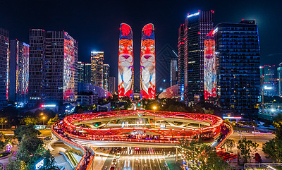
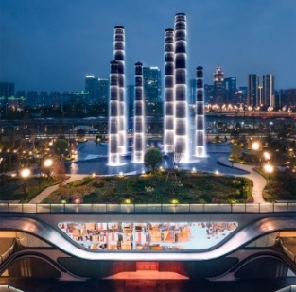
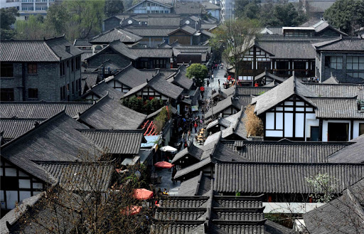
เย็น บริการอาหารเย็น ณ ภัตตาคาร หลังอาหารนำท่านไปชมไฟแสงสี ที่ห้าง SKP ชมความตื่นตาตื่นใจ กับความสดใสของเมืองเฉิงตู มีชื่อเสียงในเรื่องการแสดงแสงสีที่งดงาม โดยเฉพาะในยามค่ำคืน ที่ตึกจะมีการเปิดไฟหลากสีสันและพ่นละอองน้ำ ทำให้เกิดเอฟเฟกต์แสงที่สวยงามและน่าประทับใจ และนำท่านไปชมแสงสีไฟ 4 มิติ ตึกฝาแฝดเฉิงตู มีความสูง 221 เมตร ที่นี่จะเปิดไฟเป็นอนิเมชั่นต่างๆหมุนเวียนไป แบบน่ารักๆ สมควรแก่เวลานำท่านเข้าสู่ที่พัก MULIANZHUANG HOTEL 4* หรือเทียบเท่า

วันที่สอง เฉิงตู - ง้อไบ๊ - ยอดเขาจินติ่ง (รวมรถประจำทาง + รวมกระเช้าขึ้นลง)
เช้า บริการอาหารเช้า ณ ห้องอาหารของโรงแรม หลังอาหารนำท่านเดินทางสู่เขาง้อไบ๊ (เอ๋อเหมยซาน) ตั้งอยู่ในเมืองเอ๋อเหมยซาน มณฑลเสฉวน ประเทศจีน เป็นหนึ่งใน 4 พุทธคีรี หรือภูเขาศักดิ์สิทธิ์ของจีน และเป็นมรดกโลกทางธรรมชาติและวัฒนธรรมร่วมกับพระใหญ่เล่อซาน
กลางวัน บริการอาหารกลางวัน ณ ภัตตาคาร หลังอาหารนำท่านเปลี่ยนรถโดยสารท้องถิ่นขึ้นภูเขาแล้วนั่งกระเช้าลอยฟ้าขึ้นสู่จุดชมวิวบนยอดเขาจินติ่ง (ยอดเขาง้อไบ๊) ที่มีความสูงจากระดับน้ำทะเล 3,077 เมตร ท่านจะได้เห็นทิวทัศน์อันสลับซับซ้อนไปด้วยขุนเขาเหนือชั้นเมฆที่สวยงามดุจดั่งสวรรค์ นมัสการสิ่งศักดิ์สิทธิ์บนเขา
องค์ผู่เสียนทรงช้าง(สมันตภัทรโพธิสัตว์) พระพักตร์ 10 ทิศ สูง 48 เมตร
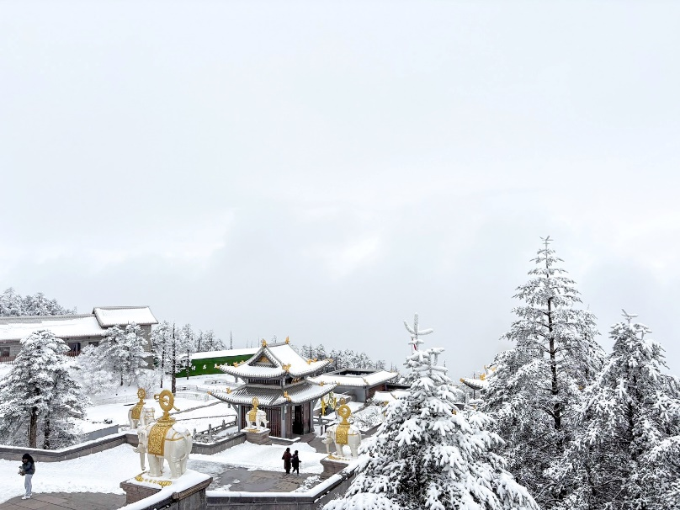
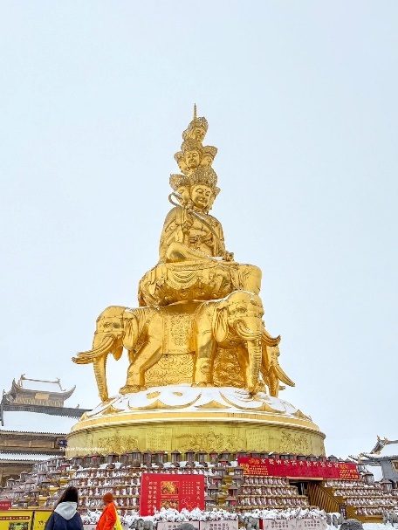

เย็น บริการอาหารเย็น ณ ภัตตาคาร จากนั้นนำท่านเข้าสู่ที่พัก ORANGE TREE RESORT EMEISHAN HOTLE 4* หรือเทียบเท่า

วันที่สาม วัดเป้ากั๋ว - อุทยานภูเขาวาอู (รวมกระเช้าไป-กลับ)
เช้า บริการอาหารเช้า ณ ห้องอาหารของโรงแรม หลังอาหารนำทางเดินทางสู่ วัดเป้ากั๋ว เป็นวัดพุทธที่สำคัญแห่งหนึ่งของประเทศจีน สร้างขึ้นในสมัยราชวงศ์หมิง เดิมชื่อว่า “วัดฮุ่ยจงถัง” เพื่อบูชาพระโพธิสัตว์ผู่เสียน- โพธิสัตว์แห่งปัญญาต่อมารัชสมัยคังซีฮ่องเต้แห่งราชวงศ์ชิง เปลี่ยนชื่อเป็น “วัดเป้ากั๋ว” ในปี 1983 ได้รับการจัดให้เป็นอีกหนึ่งในวัดที่สำคัญที่สุดในประเทศจีนได้รับการบูรณะใหม่โดยพระชาวไต้หวันแห่งเมืองเกาสง
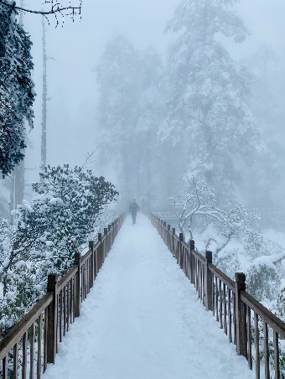
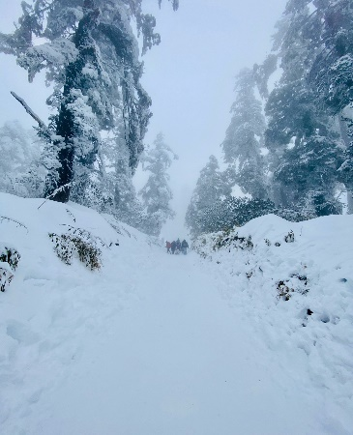
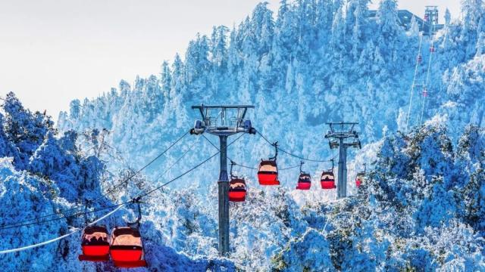
กลางวัน บริการอาหารกลางวัน ณ ภัตตคาร หลังอาหารนำท่านเดินทางสู่ อุทยานภูเขาวาอู คือภูเขาหิมะในมณฑลเสฉวน ประเทศจีน ซึ่งเป็นภูเขาโต๊ะที่ใหญ่ที่สุดในโลก และเป็นแหล่งท่องเที่ยวระดับ 4A ภูเขาแห่งนี้มีความสูงเหนือระดับน้ำทะเล 2,830 เมตร และมีทิวทัศน์ที่งดงาม โดยเฉพาะในช่วงฤดูหนาวจะปกคลุมไปด้วยหิมะ นำท่านขึ้นสู่ภูเขาโต๊ะที่ใหญ่ที่สุดในโลก ชมจุดชมวิวภูเขาวาอู (Wawu shan) ตั้งอยู่ในมณฑลเสฉวน ด้วยทัศนียภาพของเขตหงหยาที่อุดมสมบูรณ์ไปด้วยธรรมชาติที่สมบูรณ์ และมียอดเขาสูงถึง 2,830 เมตรจากระดับน้ำทะเล และมีพื้นที่ครอบคลุมมากถึง 110,000 ตารางกิโลเมตร ที่นี่ได้รับการจัดอันดับให้เป็นแหล่งท่องเที่ยวระดับ 4A (AAAA) เมื่อเดือนมีนาคม ค.ศ. 2019 ชาวบ้านหรือนักท่องเที่ยวยังเรียกชื่อภูเขาแห่งนี้ว่า ภูเขาโต๊ะ (Table Mountain) สมควรแก่เวลานำท่านเดินทางกลับ
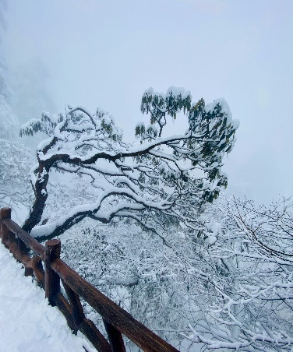
เย็น บริการอาหารเย็น ณ ภัตตาคาร จากนั้นนำท่านเข้าสู่ที่พัก ORANGE TREE RESORT EMEISHAN HOTLE 4* หรือเทียบเท่า
วันที่สี่ เมืองเล่อซาน – ล่องเรือชมหลวงพ่อโตเล่อซาน - เฉิงตู - ถนนคนเดินชุนซี - แพนด้ายักษ์ปีนตึก(IFS)
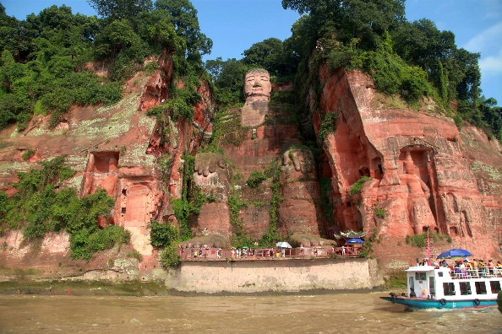
เช้า บริการอาหารเช้า ณ ห้องอาหารของโรงแรม หลังอาหารนำท่านเดินทางสู่เมืองเล่อซาน ล่องเรือชมหลวงพ่อโตเล่อซาน (Leshan Giant Buddha) พระพุทธรูปหิน แกะสลักขนาดใหญ่ที่สุดในโลก ความสูง 71 เมตร ซึ่งตั้งตระหง่านประจันหน้าจุดบรรจบของแม่น้ำสามสายในเมืองเล่อซาน พระพุทธรูปหินแกะสลักองค์นี้ถูกก่อสร้างขึ้นในยุคศตวรรษที่ 8 และถือเป็น หนึ่งในสมบัติทางวัฒนธรรมที่สำคัญที่สุดของจีน เนื่องด้วยสะท้อนการผสมผสานกลมกลืนของความสวยงามทางธรรมชาติและสิ่งสร้างสรรค์จากฝีมือมนุษย์ และได้รับการขึ้นทะเบียนเป็นแหล่งมรดกโลก ทางวัฒนธรรมแห่งองค์การยูเนสโก (UNESCO) ในปี 1996
สมควรแก่เวลานำท่านเดินทางกลับเมืองเฉิงตู
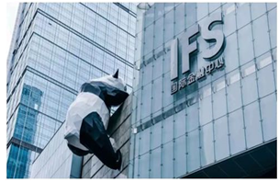
กลางวัน บริการอาหารกลางวัน ณ ภัตตาคาร หลังอาหารนำท่านเดินทางสู่ ถนนคนเดินชุนซี ให้ท่านได้อิสระเลือกซื้อสินค้าต่าง ๆ มากมาย ทั้งแบรนด์ต่างประเทศ และในประเทศ อาทิ เสื้อผ้า, รองเท้า, เครื่องหนังกระเป๋าเดินทาง, นาฬิกา, เกมส์, ของที่ระลึกต่างๆ ตามอัธยาศัย ชมจุดเช็คอิน แพนด้ายักษ์ (IFS BUILDING) เป็นแพนด้าที่อ้วนน่ารักกำลังป่ายปีนตึก เป็นประติมากรรมแพนด้ายักษ์แขวนอยู่บนอาคาร IFS ในใจกลางเมืองเฉิงตู
เย็น บริการอาหารเย็น ณ ภัตตาคาร จากนั้นนำท่านเข้าสู่ที่พัก MULIANZHUANG HOTEL 4*
หรือเทียบเท่า

วันที่ห้า ถนนคนเดินโบราณจิ๋นหลี่ สนามบินสุวรรณภูมิ
เช้า บริการอาหารเช้า ณ ห้องอาหารของโรงแรม หลังอาหารนำท่านเดินทางสู่ ถนนคนเดินโบราณจิ๋นหลี่
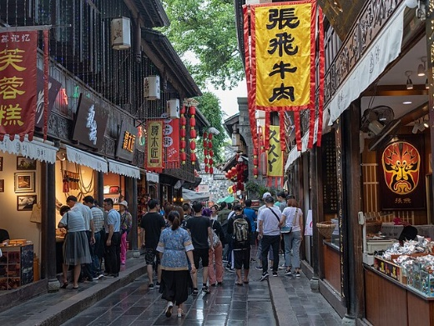
(Jinli street) ถนนคนเดินสายนี้เป็นถนนโบราณตั้งแต่ราชวงศ์ชิง ในอดีตเคยเป็นโรงงานผลิตผ้าไหมใหญ่ที่สุดในจีน แต่ปัจจุบันได้เปลี่ยนเป็นถนนช้อปปิ้ง แหล่งของกิน แหล่งถ่ายรูปที่มีกลิ่นอายความคลาสสิค ความโบราณที่ผสมผสานกับความเป็นที่ท่องเที่ยวสมัยใหม่ได้อย่างลงตัว
กลางวัน บริการอาหารกลางวัน ณ ภัตตาคาร หลังอาหารนำท่านเดินทางสู่สนามบินเทียนฟู่
15.55 น. ออกเดินทางสู่สนามบินสุวรรณภูมิ โดยสายการบินไทย เที่ยวบินที่ TG619
18.00 น. เดินทางถึงสนามบินสุวรรณภูมิฯ ประเทศไทย โดยสวัสดิภาพ

อัตราค่าบริการ เฉิงตู ง้อไบ๊ ภูเขาวาอู หลวงพ่อโตเล่อซาน 5 วัน 4 คืน
ไม่เข้าร้าน
วันเดินทาง(5วัน4คืน) | ราคาต่อท่าน(พักห้องคู่) | พักเดี่ยว
วันที่ 17-21 ก.ย. 69 | 29,900 | 4,500
วันที่ 12-16 , 26-30 พ.ย. 69 | 29,900 | 4,500
วันที่ 3-7 , 17-21 ธ.ค. 69 | 29,900 | 4,500
วันที่ 29 ธ.ค. 69 - 02 ม.ค. 70 (คอนเฟิร์ม) | 32,900 | 4,500
วันที่ 30 ธ.ค. 69 - 03 ม.ค. 70 (คอนเฟิร์ม) | 32,900 | 4,500
วันที่ 7-11 , 21-25 ม.ค.70 | 29,900 | 4,500
วันที่ 18-22 ก.พ. 70 | 29,900 | 4,500
วันที่ 4-8 , 18-22 มี.ค. 70 | 29,900 | 4,500
บริษัทขอสงวนสิทธิ์ในการจัดกรุ๊ปออกเดินทางจำนวนผู้เดินทางขั้นต่ำ 15 ท่าน
*** หมายเหตุ ราคาดังกล่าวอาจมีการเปลี่ยนแปลงได้ตามความเหมาะสมของช่วงเวลา
เทศกาล และตั๋วเครื่องบิน ในกรณีที่ไม่ถึง 15 ท่าน บริษัทขอสงวนสิทธิ์โดยไม่มีหัวหน้าทัวร์
อัตรานี้รวม
ค่าตั๋วเครื่องบินชั้นทัศนาจร ไป-กลับ (ตามกรุ๊ป) **น้ำหนักกระเป๋าสัมภาระท่านละไม่เกิน 23 KG. / ท่าน / 1 ชิ้น**
ค่าที่พัก 2 ท่าน ต่อ 1 ห้อง
ค่าโรงแรมที่พักตามรายการที่ระบุ
ค่าเข้าชมสถานที่ต่างๆ ตามรายการที่ระบุ
ค่าอาหารและเครื่องดื่มตามรายการที่ระบุ
ค่ารถรับส่งและระหว่างนำเที่ยวตามรายการที่ระบุ
ค่าภาษีสนามบินทุกแห่งที่มี
ค่าประกันอุบัติเหตุระหว่างการเดินทาง ท่านละไม่เกิน 1,000,000 บาท ทั้งนี้ย่อมอยู่ในข้อจำกัดที่มีการตกลงไว้กับบริษัทประกันชีวิต

อัตรานี้ไม่รวม
ค่าวีซ่า (กรณียกเลิกวีซ่า)
กระเป๋าเดินทางในกรณีที่น้ำหนักเกินกว่าที่สายการบินกำหนด 23 กิโลกรัมต่อท่าน
ค่าทำหนังสือเดินทาง (Passport)
ค่าทิปไกด์ คนขับรถ และหัวหน้าทัวร์
ค่าทิปไกด์ท้องถิ่น คนขับรถ หัวหน้าทัวร์วันละ 10 หยวน / วัน / คน รวมทั้งหมดท่านละ 150 หยวน
ค่าใช้จ่ายส่วนตัวนอกเหนือจากรายการ เช่น ค่าเครื่องดื่ม, ค่าอาหารที่สั่งเพิ่มเอง, ค่าโทรศัพท์, ค่าซักรีด ฯลฯ
ค่าอาหารที่ไม่ได้ระบุไว้ในรายการ
ค่าทำใบอนุญาตที่กลับเข้าประเทศของคนต่างชาติหรือคนต่างด้าว
ค่าภาษีมูลค่าเพิ่ม 7%(กรณีต้องการใบกำกับภาษี) และค่าภาษีบริการหัก ณ ที่จ่าย 3%

สำรองที่นั่ง

ชำระเงินมัดจำ ท่านละ 15,000 บาท พร้อมแจ้งชื่อเป็นภาษาอังกฤษตามหนังสือเดินทาง
ส่วนที่เหลือชำระทั้งหมดก่อนการเดินทาง 20 วัน
